|  |
| --- |
| **Автономное учреждение  профессионального образования**  **Ханты-Мансийского автономного округа – Югры**  **«СУРГУТСКИЙ ПОЛИТЕХНИЧЕСКИЙ КОЛЛЕДЖ»**  **(АУ «Сургутский политехнический колледж»)** |
|  |
| СТРУКТУРНОЕ ПОДРАЗДЕЛЕНИЕ - 4  (Энергетическое отделение) |

**Отчет по самостоятельной работе №3**

**по дисциплине МДК 01.01 “** **Технология разработки программного обеспечения”.**

Выполнил: студент

группы 319

Климентов Иван Вячеславович

Дата 18.11.2024

**Цель работы:**

Научиться работать с MySQL, выполнять основные SQL-запросы для создания и работы с таблицами и данными.

**Основная структура задания**

Задание 1: Установка MySQL

1.1)MySQL была установлена на систему с использованием пакетного менеджера.

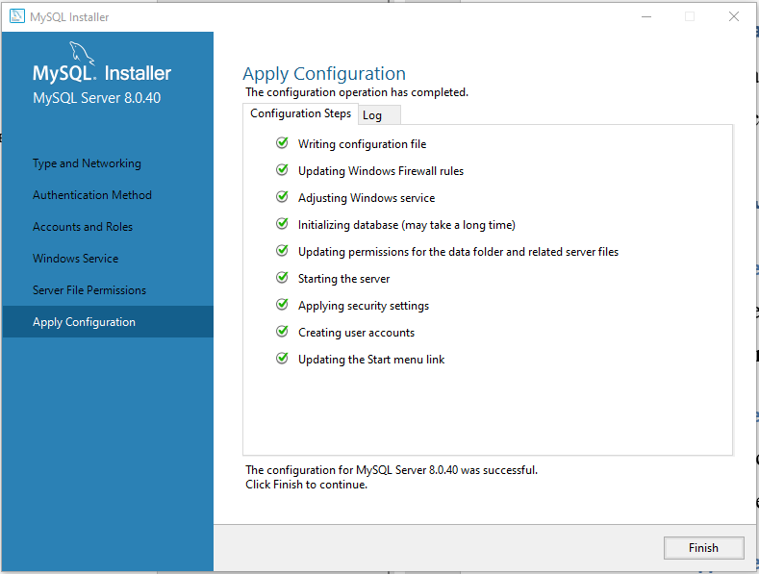

1.2)Была выполнена настройка доступа root к базе данных.

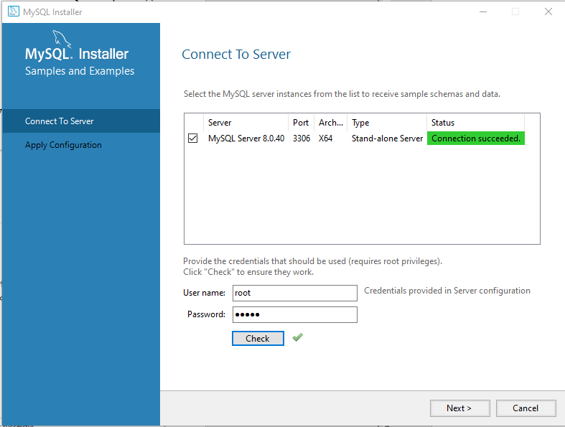

Задание №2: создание базы данных

2.1)Новая база данных была создана с использованием SQL-запроса.



2.2)Создано несколько таблиц с уникальной структурой.

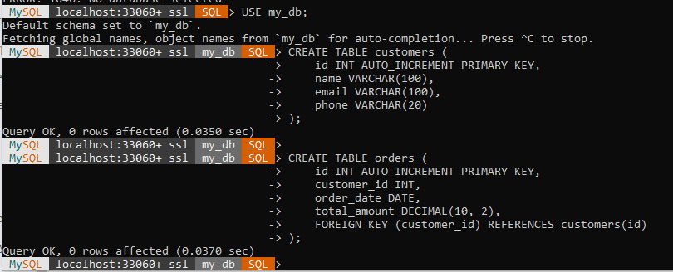

Задание №3: Вставка данных

1. Записи были добавлены в таблицу с помощью SQL-запросов.

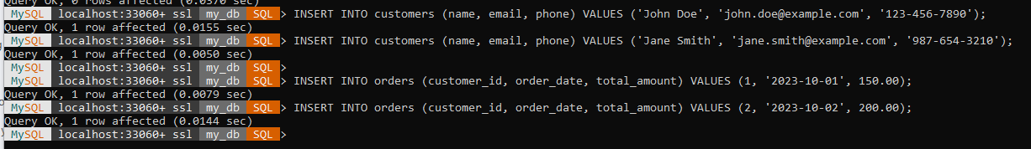

1. Для проверки того, что данные были добавлены, мы используем SQL-запрос для извлечения данных.

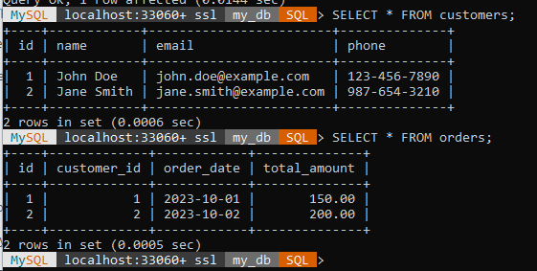

Задание №4: Извлечение данных

1. Сформированы SQL-запросы для извлечения данных с различными условиями.

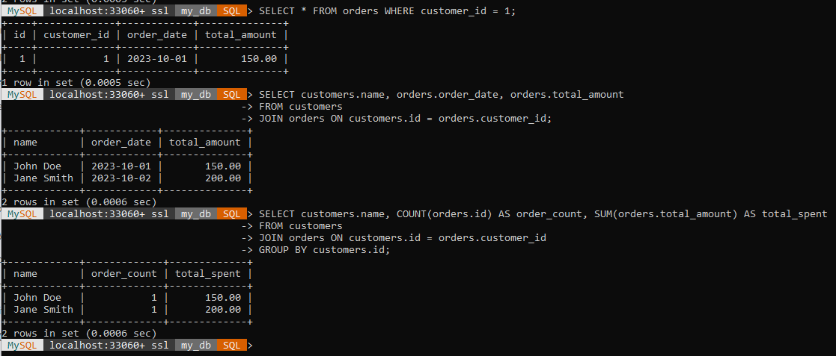

Задание №5: Обновление и удаление данных

5.1)Составлен SQL-запрос для обновления и удаления данных.

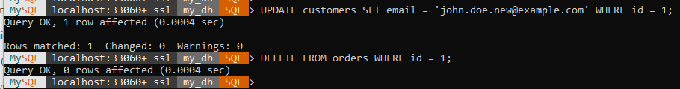

5.2)Для проверки правильности выполнения операций мы извлекаем данные.

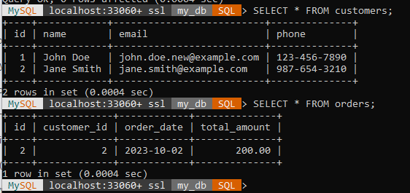

**Выводы работы:**

В процессе практической работы были изучены и применены ключевые навыки работы с MySQL. Система управления базами данных MySQL была установлена на компьютер, после чего была создана база данных my_db и таблицы customers и orders. В эти таблицы были внесены данные, а также выполнены запросы для извлечения данных с использованием операторов WHERE, JOIN и GROUP BY, а также запросы для обновления и удаления записей.